المـــــــــــــــــــــــــــــــــــــــــــــادة : علوم الطبيعة و الحياة أستاذ المــــــــــــــــــــادة : بن قيدة محمد
المجال التعلمي (01) : التنظيم الهرموني و الهرموني العصبي الفئة المستهدفــــــــة : 2 آ ف
الوحدة التعلمية (02) : التنظيم الهرموني العصبي للتكاثر المدة الزمنيــــــــــــــــــة : 6 ساعات
النشاط (01) : المراقبة الهرمونية الرجعية السالبة نوع الحصـــــــــــــــــــــة : وثائقية
الأهداف التعلمية  يحدد دور النظام العصبي الهرموني في التكاثر:  - يشخص حالة الإلقاح و حدوث الحمل من خلال ملامح خاصة.  - يحدد علاقة الهرمونات بالتغيرات الفيزيولوجية خلال الحمل.  - يحدد طريقة تأثير الهرمونات الجنسية خلال الحمل. | الكفاءة القاعدية  يقترح حلولا عقلانية اتجاه المشاكل الصحية و الجنسية و ذلك على ضوء معلوماته المتعلقة بالتنظيم الوظيفي للعضوية.
المعارف المبنية
- يعقب الالقاح بقاء الجسم الأصفر و مخاطية الرحم و انقطاع الطمث.
- يعود بقاء مخاطية الرحم إلى استمرار النسبة المرتفعة للهرمونات المبيضية (الاستروجينات و البروجيستيرون) في البلازما و التي يفرزها الجسم الأصفر لضمان استمرارية الحمل.
- تقوم الهرمونات المبيضية بمراقبة هرمونية رجعية سالبة على المعقد تحت السريري النخامي.
الوسائل المستعملة  - وثائق من الكتاب المدرسي  - السبورة  - جهاز العرض الرقمي | الأهداف المنهجية  - تجنيد المكتسبات القبلية.  - استقصاء المعلومات.  - إيجاد علاقة منطقية بين المعطيات.  - التعبير العلمي و اللغوي الدقيق.
سير الدرس
- وضعية الانطلاق:
ما هي العلاقة القائمة بين تطور البنيات الجريبية و تطور الغدتين تحت السريرية و النخامية؟
تتسبب حالة توقف الدورة المبيضية بعد الإلقاح في انخفاض نسبة الهرمونات النخامية.
المشكلة: كيف يؤثر المبيض على نشاط الغدة النخامية أثناء الحمل؟
1/ التغيرات التي تمس الجهاز التكاثري الأنثوي بعد الالقاح و بداية الحمل
أ- التغيرات التي تمس المبيض بعد الالقاح و بداية الحمل
- الوثيقة 1 ص 78 (الشكلان 1 و 2)
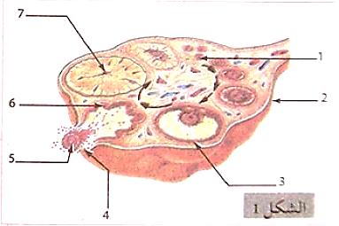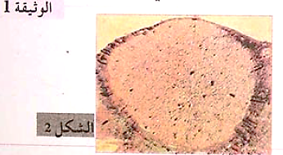
-------------------------------------------------------------------
- التعليمات:
- اكتب البيانات المرقمة في الشكل 1، ثم صف ما تلاحظه.
- ماذا يمثل الشكل 2؟
--------------------------------------------------------------------
- الإجابة:
1- كتابة بيانات الشكل 1:
1- جريب ابتدائي 2- جدار المبيض. 3- جريب ناضج. 4- سائل جريبي.
5- بويضة. 6- بقايا الجريب المنفجر. 7- جسم أصفر.
- الوصف:
يمثل الشكل مقطع طولي في المبيض الذي يحتوي على بنيات ذات أشكال و أحجام مختلفة، تمثل هذه البنيات مراحل تطور الجريبات من جريب ابتدائي الى جريب ناضج ثم يليها تحرر البويضة في مرحلة الاباضة و تحول بقايا الجريب الناضج الى جسم اصفر، مجموع هذه التطورات يشكل الدورة المبيضية.

2- يمثل الشكل 2 صورة لمقطع عرضي في الجسم الأصفر.

- النتيجة: بعد الالقاح و بداية الحمل يبقى الجسم الأصفر في المبيض مفرزا للهرمونات المبيضية (البروجيستيرون و الاستروجينات).
ب- التغيرات التي تمس الرحم بعد الالقاح و بداية الحمل
- الوثيقة 1 ص 78 (الشكلان 3 و 4)
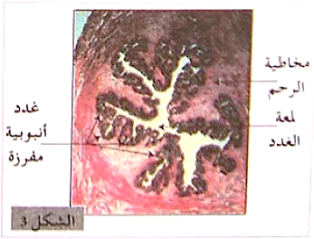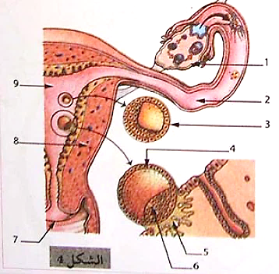
-------------------------------------------------------------------
- التعليمات:
- اكتب بيانات الشكل 4، ثم صف ما تلاحظه.
--------------------------------------------------------------------
- الإجابة:
- كتابة بيانات الشكل 4:
1- مبيض 2- قناة فالوب 3- البلاستوسيست 4- التروفوبلاست 5- التعشيش 6- الامبريوبلاست
7- عنق الرحم 8- جدار الرحم 9- تجويف الرحم
- الوصف:
يمثل الشكل مقطع طولي في الجهاز التكاثري الأنثوي حيث بعد الالقاح و بداية الحمل تستقبل مخاطية الرحم الغنية بالأوعية الدموية الجنين ثم تحدث عملية التعشيش لتبدأ مراحل تطور الجنين.

2- يمثل الشكل 2 صورة لمقطع عرضي في الجسم الأصفر.

- النتيجة: بعد الالقاح تبقى مخاطية الرحم لتستقبل الجنين و هذا ما يؤدي إلى انقطاع الطمث.

2/ مقر تركيب الغلوكاغون
- الوثيقة 2 ص 79
لاستمرار الحمل يجب أن تحافظ العضوية على النشاط الكثيف لبطانة الرحم، يرجع هذا النشاط إلى محافظة العضوية على نسبة عالية من الهرمونات المبيضية و المشيمية في بلازما الدم.
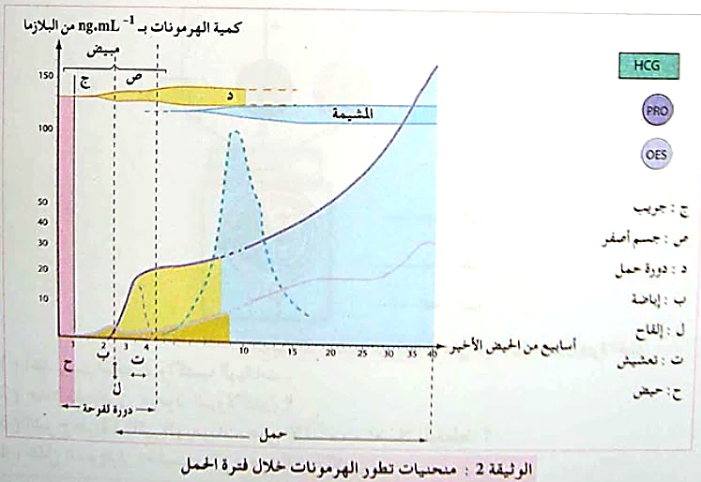
-------------------------------------------------------------------
- التعليمات:
- حلل المنحنيات
--------------------------------------------------------------------
- الإجابة:
- تحليل المنحنيات:
تمثل الوثيقة تغيرات كمية الهرمونات المبيضية و هرمون HCG قبل و أثناء الحمل حيث :
- قبل الحمل: يفرز الجريب خلال المرحلة الجريبية الاستروجين و يفرز الجسم الأصفر خلال المرحلة اللوتيئينية البروجيستيرون و الاستروجين.
- بعد الالقاح و بداية الحمل:
* يفرز البلاستوسيست (التروفوبلاست) هرمون HCG الذي يدعم الجسم الأصفر الذي يواصل إفرازه لكل من البروجيسيترون و الاستروجين لمدة حوالي 6 أسابيع ثم يعوض بالمشيمة لذلك نلاحظ نقص كمبة إفراز هرمون HCG .
* بعد 10 أسابيع و بعد اكتمال تشكل المشيمة تفرز المشيمة هرمون البروجيستيرون بكمية مرتفعة و الاستروجين بكمية أقل مما يحافظ على استمرارية تطور الجنين.
- الاستنتاج: يعود بقاء مخاطية الرحم إلى استمرار النسبة المرتفعة للهرمونات المبيضية (البروجيستيرون و الاستروجين) في البلازما و التي يفرزها الجسم الأصفر لضمان استمرارية الحمل ليعوض الجسم الاصفر بعد الشهر الثالث بالمشيمة .

3/ تأثير كمية الهرمونات المبيضية على افرازات المعقد تحت السريري النخامي
- الوثيقة 4 ص 81
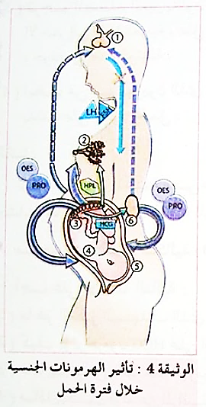
-------------------------------------------------------------------
- التعليمات:
- اكتب البيانات.
- املأ الجدول أسفله مستعينا بالوثيقة.
- حلل الوثيقة.
--------------------------------------------------------------------
- الإجابة:
1- البيانات:
1- المعقد تحت السريري النخامي. 2- غدة ثديية. 3- المشيمة. 4- الجنين. 5- الرحم. 6- المبيض.

2- إكمال الجدول:
العضو المفرز | الهرمونات | الأعضاء المستهدفة
المبيض | OES + PRO | بطانة الرحم
المشيمة | OES + PRO | بطانة الرحم
المشيمة | + HPL | الغدة الثديية
البلاستوسيست (التروفوبلاست) | HCG | الجسم الأصفر
الغدة النخامية | FSH + LH | المبيض

3- تحليل الوثيقة:
تمثل الوثيقة تأثير الهرمونات الجنسية خلال فترة الحمل حيث تكون كمية الاستروجينات و البروجيسترون في مرحلة الحمل مرتفعة جدا هذا ما يجعلها تمارس مراقبة هرمونية رجعية سالبة على إفرازات المعقد تحت السريري النخامي مما يسبب انخفاض في إفراز هرموني LH+FSH و هذا ما يمنع حدوث دورة مبيضية جديدة .
- الاستنتاج: تقوم الهرمونات المبيضية بمراقبة هرمونية رجعية سالبة على افرازات المعقد تحت السريري النخامي أثناء الحمل.

الخلاصة
- يعقب الالقاح بقاء الجسم الأصفر و مخاطية الرحم و انقطاع الطمث.
- يعود بقاء مخاطية الرحم إلى استمرار النسبة المرتفعة للهرمونات المبيضية (الاستروجينات و البروجيستيرون) في البلازما و التي يفرزها الجسم الأصفر لضمان استمرارية الحمل.
- تقوم الهرمونات المبيضية بمراقبة هرمونية رجعية سالبة على المعقد تحت السريري النخامي.
التقويم
- تطبيق 1 ص 83
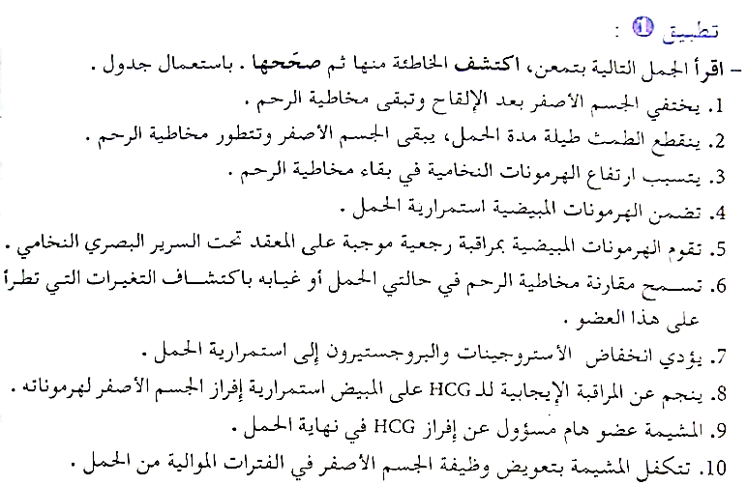
--------------------------------------------------------------------
الإجابة
1- خطأ: يبقى الجسم الأصفر و مخاطية الرحم بعد الإلقاح.
2- خطأ: يبقى الجسم الأصفر في بداية الحمل فقط (أول شهرين) ثم يتلاشى بعد أن تعوضه المشيمة في إفراز البروجسترون و الأستروجين.
3- صحيح
4- صحيح.
5- خطأ: تقوم الهرمونات المبيضية بمراقبة رجعية سالبة على المعقد تحت السريري النخامي.
6- صحيح.
7- خطأ: يؤدي ارتفاع الاستروجينات و البروجسترون إلى استمرارية الحمل.
8- صحيح.
9- خطأ: في بداية الحمل.
10. صحيح

